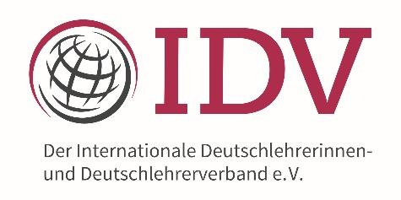

Fremdsprachenbildung in Zeiten des globalen Wandels.
Bedarf an Zusammenarbeit und neuen Perspektiven

27-29. Juni 2022, Warschau/ Polen

Das Thema des Kongresses „Fremdsprachenbildung in Zeiten des globalen Wandels. Bedarf an Zusammenarbeit und neuen Perspektiven“ spiegelt die beispiellosen Änderungen und Herausforderungen, wider, mit denen wir infolge der Pandemie in allen Lebensbereichen konfrontiert wurden und an die wir uns anpassen mussten. Das betraf insbesondere die Fremdsprachenbildung, die sich größtenteils auf Onlineressourcen und neue Medien umstellen musste.
Der Kongress gibt eine einmalige Gelegenheit, die Fremdsprachenlehrer*innen und -expert*innen aus der ganzen Welt zu treffen und über mannigfaltige Aspekte des Fremdsprachenlehrens- und -lernens zu diskutieren. Das Forum wird auch Gelegenheit bieten, die neusten wissenschaftlichen Befunde auf diesem Gebiet zu verbreiten.
Als Plenarvortragende für die deutsche Sprache konnten wir Prof. Marion Grein von der Johannes Gutenberg-Universität Mainz gewinnen.
Abstracts
Vorschläge für Präsentationen im Umfang von 150 Wörtern sollten bis zum 15. Oktober 2021 an: kongressfiplv2022@wn.uw.edu.pl eingereicht werden. Die Informationen zur Annahme der Abstracts werden Ende November 2021 verschickt.
Die eingesandten Abstracts können sich mit verschiedenen Aspekten des Themas auseinandersetzen, insbesondere aber mit den folgenden:
- Unterrichten von Sprachfertigkeiten und linguistischen Kompetenzen;
- Neue Medien im Fremdsprachenunterricht;
- Mehrsprachige Ausbildung;
- Förderung der interkulturellen Kompetenz;
- Individuelle Unterschiede;
- Lernautonomie und Lernstrategien;
- Sprach- und Fachunterricht (Content and Language Integrated Learning);
- Interaktionen in der Klasse und Klassenführung;
- Lehrerkompetenzen und -überzeugungen;
- Fremdsprachenlehreraus- und -fortbildung;
- Lehrwerke und Unterrichtsmaterialien;
- Entwicklung von Curricula;
- Der Europäische Referenzrahmen für Sprachen;
- Evaluation von Fremdsprachenkompetenzen;
- Forschungsmethoden in der Fremdsprachendidaktik.
Detaillierte Informationen zu Teilnahmegebühren, Anreisemöglichkeiten und Unterkünften werden im Oktober 2021 bekanntgegeben.

